|  |  |
| --- | --- |
| Описание: Gerb-BMSTU_01 | **Министерство науки и высшего образования Российской Федерации**  **Федеральное государственное бюджетное образовательное учреждение**  **высшего образования**  **«Московский государственный технический университет**  **имени Н.Э. Баумана**  **(национальный исследовательский университет)»**  **(МГТУ им. Н.Э. Баумана)** |

Факультет: «Специальное машиностроение»

Кафедра: «Робототехнические системы и мехатроника»

Лабораторная работа

**«Исследование асинхронного двигателя» по курсу**

**«Электрические приводы мехатронных и**

**робототехнических систем»**

Студент: Ионин Д.А.

Группа: СМ11-61Б

Проверил: Иваненков В. В.

Москва, 2024 г.

*Цель работы:* закрепление теоретического лекционного материала и получение практических навыков работы с электродвигателем.

**Теоретическая часть.**

Принцип действия АД основан на том, что при подаче напряжения на статорные обмотки в статоре создаётся вращающееся магнитное поле, которое пересекает проводники обмоток ротора, наводит в них ЭДС, под действием которых в роторе начинают протекать токи. Магнитное поле статора, взаимодействуя с токами статора, создаёт электромагнитный момент, который приводит ротор во вращение до тех пор, пока моменты двигателя (Мд) и нагрузки (Мн) не уравновесятся. Такое равновесие достигается при:

$$Ω_{п}-Ω_{р}=∆Ω \left(1\right),$$

где $∆Ω$– круговая частота токов, необходимых для создания Мд, уравновешивающего Мн,

– скорость вращения поля,

$Ω_{р}$*–* скорость вращения ротора.

Если скорости $Ω_{п}$ и $Ω_{р}$ равны, то $∆Ω=0$ и проводники обмоток ротора не будут пересекаться вращающимся магнитным полем статора, следовательно, не будет вращающего момента.

Скорость $Ω_{п}=Ω_{п}$– теоретическая скорость холостого хода АД, недостижимая на практике, так как всегда имеется момент трения в подшипниках ротора. Таким образом, АД не может вращать нагрузку с синхронной скоростью $Ω_{п}$.

На рисунке 1 показана естественная механическая характеристика АД $Ω_{д}=f(M_{н})$ при малых сопротивлениях R обмотки ротора. При нагружении АД внешним моментом скорость $Ω_{р}$ падает относительно $Ω_{п}$. Линейная зависимость $Ω_{р}$ от Мн сохраняется до момента опрокидывания Моп, равного примерно 2\*Мном. Далее ротор тормозится, по обмоткам статора протекают токи короткого замыкания, в 5-7 раз превышающие номинальный ток.

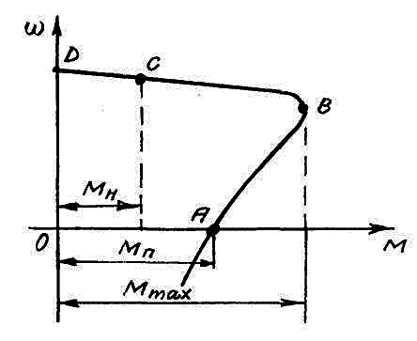

Рисунок 1 – естественная механическая характеристика

Момент двигателя равен:

$$M_{д}=C_{m}Ф_{В}I\cos\left(φ\right)\left(2\right),$$

где ФВ – модуль вектора магнитного потока возбуждения статора,

I – модуль вектора тока ротора,

φ – фазовый угол вектора тока ротора относительно вектора ЭДС ротора,

Cm – постоянный конструктивный коэффициент пропорциональности.

При увеличении момента нагрузки увеличивается частота токов ротора ∆Ω и величина тока I, величины ФВ и cos(φ) не меняются. Формируется верхний участок характеристики (рисунок 1) – устойчивой работы АД. Этот участок сохраняется до достижения моментом нагрузки значения Мmax=Моп. Далее происходит уменьшение ФВ и cos(φ), момент на валу уменьшается и формируется нижний участок характеристики с положительным наклоном – участок неустойчивой работы АД.

Пример механической характеристики при различных напряжениях представлен на рисунке 2.

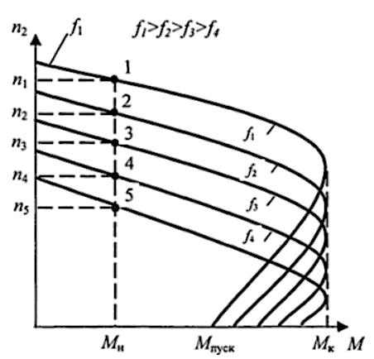

Рисунок 2 – механическая характеристика при различных напряжениях

Второй статической характеристикой АД является регулировочная характеристика зависимость $Ω_{р}=f(U_{y})$ при Мн = const. Эта характеристика близка к линейной, где в качестве Uy рассматривается обобщённый параметр управления.

Для управления АД в автоматических системах используются два способа управления – амплитудный для управления двухфазными АД и частотный – для управления трёхфазными АД.

Техническая реализация способов управления АД существенно сложнее, чем у ДПТ. На рисунке 3 приведена блок-схема частотного управления АД.

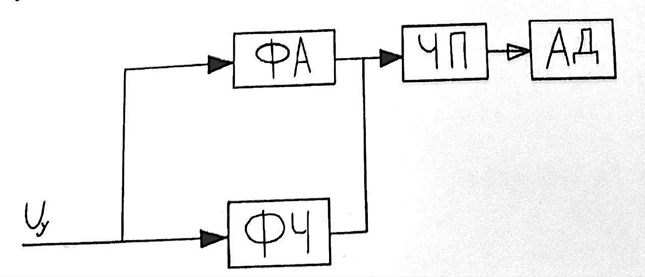

Рисунок 3 – блок-схема частотного управления АД

При частотном управлении в статических режимах работы силовой части напряжение управление Uy поступает одновременно на два формирователя – частоты (ФЧ) и амплитуды (ФА), которые в сво. очередь формируют выходное напряжение частотного преобразователя ЧП, управляющего АД.

**Экспериментальная часть.**

1. Снятие семейства естественных механических характеристик асинхронного двигателя.

Таблица 1. Экспериментальные данные естественных механических характеристик.

|  |  |  |  |  |  |  |
| --- | --- | --- | --- | --- | --- | --- |
| Iя, А  Мн, Н⸱м | 0  0 | 0.25  0.22 | 0.5  0.44 | 0.75  0.66 | 1  0.88 | 1.25  1.1 |
| ω, об/мин  f = 1500 Гц | 1490 | 1460 | 1435 | 1400 | 1370 | 1340 |
| ω, об/мин  f = 1000 Гц | 990 | 960 | 930 | 900 | 870 | 835 |
| ω, об/мин  f = 500 Гц | 490 | 460 | 410 | 400 | 400 | 350 |

2. Снятие семейства регулировочных характеристик асинхронного двигателя.

Таблица 2. Экспериментальные данные регулировочных характеристик.

|  |  |  |  |  |  |  |
| --- | --- | --- | --- | --- | --- | --- |
| f, Гц | 1500 | 1250 | 1000 | 750 | 500 | 250 |
| ω, об/мин  Iя = 0 А  Мн = 0 Н⸱м | 1490 | 1250 | 1090 | 750 | 490 | 240 |
| ω, об/мин  Iя = 0.5 А  Мн = 0.44 Н⸱м | 1430 | 1185 | 930 | 680 | 430 | 180 |
| ω, об/мин  Iя = 1 А  Мн = 0.88 Н⸱м | 1371 | 1125 | 860 | 620 | 375 | 120 |
| ω, об/мин  Iя = 1.25 А  Мн = 1.1 Н⸱м | 1340 | 1100 | 830 | 590 | 345 | 100 |

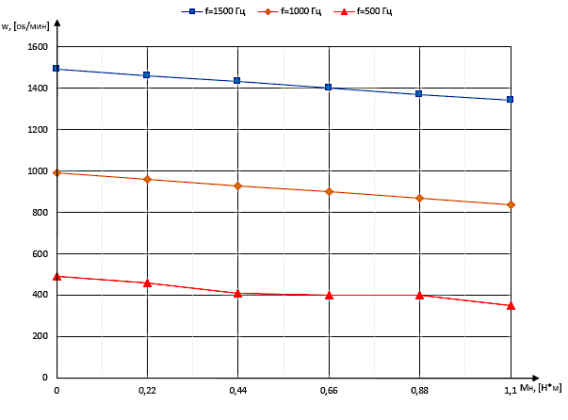

Рисунок 4 – Естественные механические характеристики

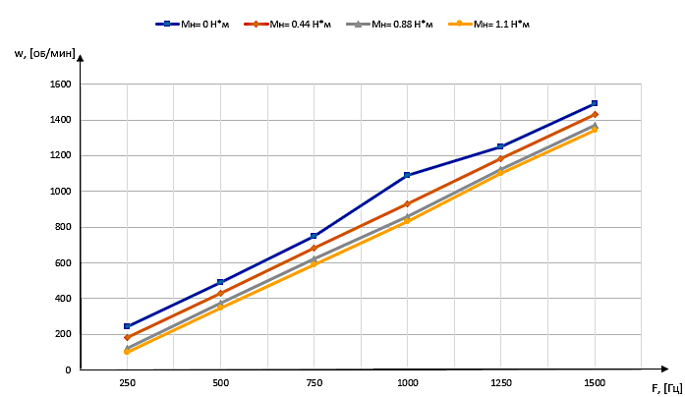

Рисунок 5 – регулировочные характеристики